KURTULUŞ SAVAŞI ŞEHİTLİKLERİMİZ

1-İntikam Tepe Şehitliği Yer:(Bozhöyük/Eskişehir) Savaş: İnönü Savaşları

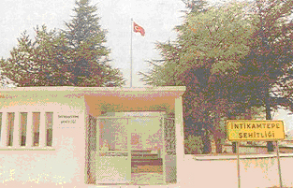

Bozhöyük İntikam Tepe’de İnönü Savaşları Şehitliği

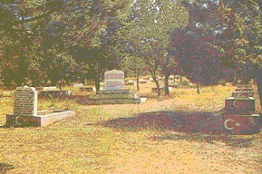
Bozhöyük İntikam Tepe’de İnönü Savaşları Şehitliği

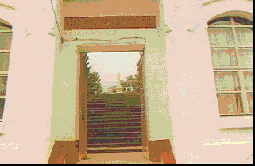
İnönü Şehitliği
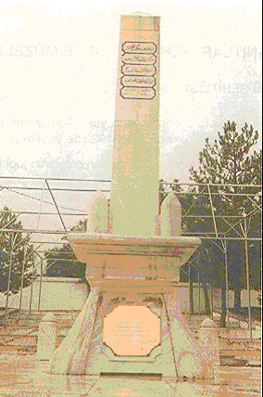
İnönü Şehitliği Anıtı
2-Duatepe Şehitliği Yer:Polatlı/Ankara Savaş:Sakarya Meydan Savaşı

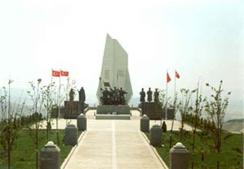

Duatepe Şehitliği

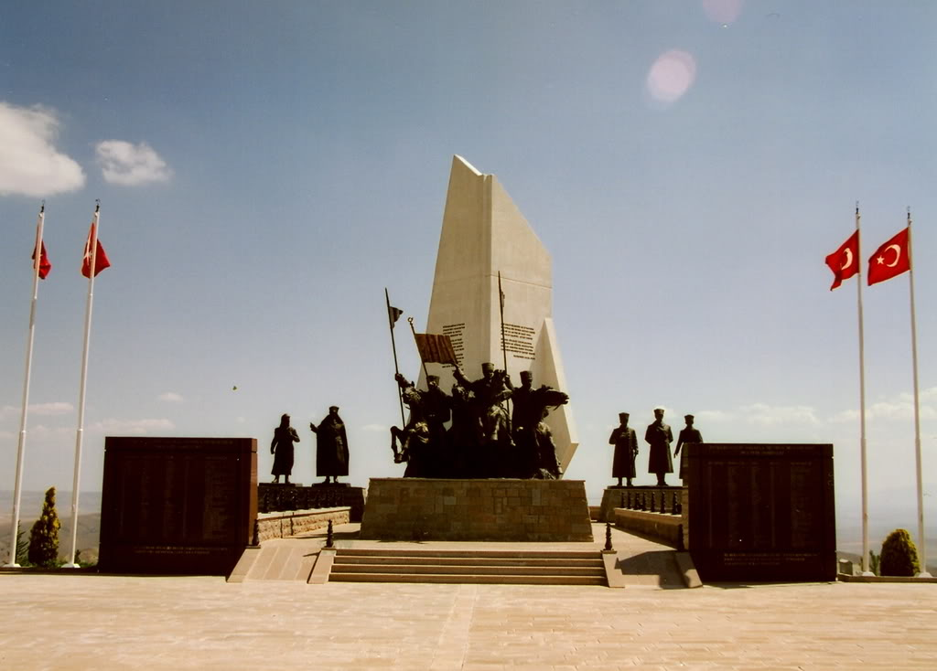
Duatepe Şehitliği Anıtı

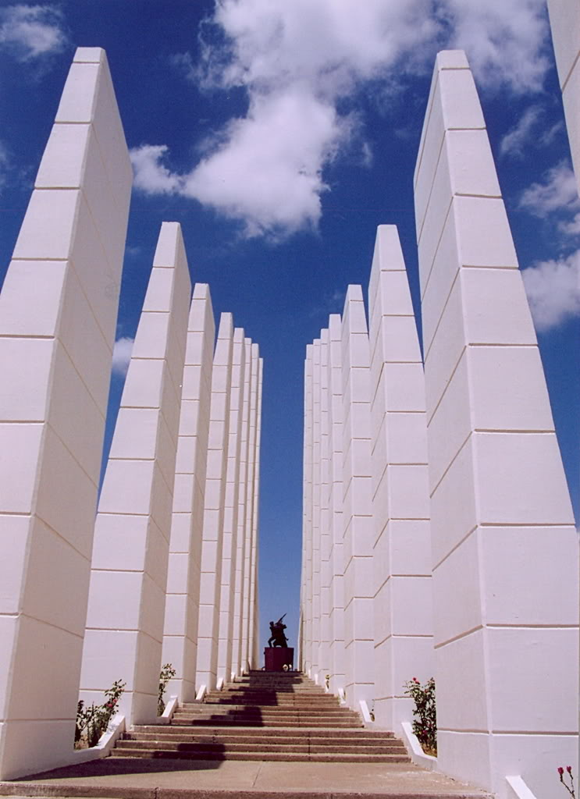
Sakarya Zafer Anıtı (Polatlı-Şehitler Kaşı Tepesi)

3-Çiğiltepe Şehitliği Yer:Afyon
Savaş:Büyük Taarruz ve Başkumandanlık Meydan Savaşı

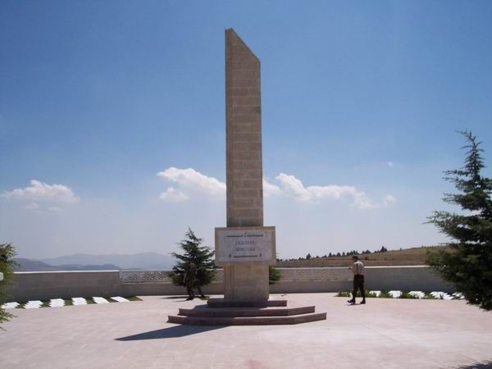
Çiğiltepe Şehitliği

4-Üç Tepeler (Büyük Aslıhanlar ) Şehitliği Yer:Dumlupınar/Kütahya
Savaş:Büyük Taarruz ve Başkumandanlık Meydan Savaşı

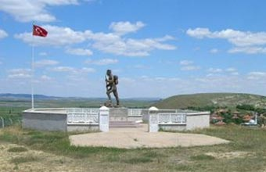

Üç Tepeler Şehitliği

5-Dumlupınar Şehitliği Yer:Dumlupınar/Kütahya
Savaş:Büyük Taarruz ve Başkumandanlık Meydan Savaşı

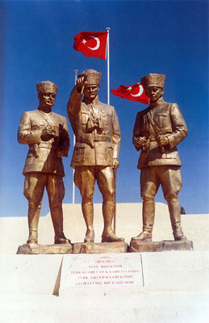

Cafer Gazi Tepe eteklerinde bulunan Dumlupınar Şehitliği

6-Büyük Taarruz Şehitliği
Yer: Işık Tepe (Sarıkız)/Afyonkarahisar
